ИНВЕСТИЦИОННЫЙ МЕМОРАНДУМ
Запуск продаж мини-холодильников на Amazon Germany (FBA)
Закупка · Инвестиции · Окупаемость · Net Profit · GMV · P&L

GESS MARKET OÜ
Эстония · VAT-регистрация Германия · 5 SKU термоэлектрических мини-холодильников
Поставщик: Ningbo Iceberg (Китай) · Канал: Amazon.de Local FBA

Все расчёты в EUR · Курс USD/EUR = 0,8574 (30.05.2026) · Версия 1.0 · Июнь 2026
Статус: для рассмотрения инвесторами

1. Резюме для инвесторов
Проект — запуск 5 SKU термоэлектрических мини-холодильников (5–6 л) на Amazon Germany по модели Local FBA в качестве первого этапа выхода на рынок ЕС. Плановый объём — 90 шт/мес на SKU (450 шт/мес, 5 400 шт/год, ~9 контейнеров 40HQ). Цель пилота — подтвердить юнит-экономику и снизить рекламную нагрузку (TACoS) до прибыльного уровня, после чего масштабироваться по объёму и географии (Pan-EU).

Ключевые показатели — базовый сценарий (только Германия)
€296 946 | €25 726 | 23,3% | 19,6%
Годовой GMV | Потребность в финанс. | Brutto-маржа (Net Rev) | Break-even TACoS

€13 685 | 53,2% | M31 | €29 585
Net Profit Год 2 | ROI 2-го года | Полная окупаемость | Бюджет пилота (+15%)

Главный вывод
Проект экономически жизнеспособен, но прибыльность определяется одним рычагом — TACoS (доля рекламы в выручке). Юнит-экономика положительна по всем 5 SKU (Brutto €8,15–15,43/шт, в среднем €10,78), но «окно прибыльности» узкое: точка безубыточности — TACoS 19,6%. Год 1 — плановый убыток €10 071 (инвестиция в ранкинг), Год 2 — выход в прибыль €13 685, полная кумулятивная окупаемость — месяц 31 (~2,6 года).
Рекомендация: запустить пилот в Германии на 12 месяцев с бюджетом €29 585 при жёстком контроле TACoS. Решение о масштабировании / Pan-EU — после месяца 6 по фактическим данным.
2. Закупка и структура себестоимости
Товар закупается у Ningbo Iceberg (Китай) на условиях FOB, 5 SKU в двух размерных категориях FBA. Ниже — закупочные цены и полная себестоимость до склада FBA (landed cost).
SKU | Объём / тип | FOB USD | FOB EUR | РРЦ € | Размер FBA
MFR SK 25 white | 5 л / cooling | $15,50 | €13,29 | 49,99 | Small ≤3,9 кг
MFR SK 25 pink | 5 л / cooling | $15,50 | €13,29 | 49,99 | Small ≤3,9 кг
MFR SK 60 white | 6 л / cool&heat | $18,50 | €15,87 | 59,99 | Large ≤5,9 кг
MFA-5L-B | 5 л / black | $16,30 | €13,98 | 49,99 | Small ≤3,9 кг
MFA-6L-F | 6 л / faux-leather | $19,40 | €16,64 | 64,99 | Large ≤5,9 кг

Landed cost на FBA-склад (пример SK 60)
Статья затрат | €/ед. | Комментарий
COGS — FOB ($18,50 × 0,8574) | 15,87 | закупка у поставщика
Морской фрахт Китай→Гамбург | 0,77 | FCL 40HQ, ~600 шт
Пошлина 2,5% от CIF | 0,42 | HS 8418.29, MFN из Китая
Порт + брокер + доставка в Reinbek | 5,00 | средняя оценка
3PL handling (приёмка/pick&pack) | 0,80 | тариф 3PL Reinbek
Доставка 3PL → Amazon FBA | 1,20 | паллеты MBX/SPD
ИТОГО Landed Cost на FBA | 24,05 | «нулевая точка» P&L

Закупка первого контейнера 40HQ (≈600 шт, все SKU) — €13 659 landed. Это оборотный капитал: возвращается через продажи за ~1,3 мес и реинвестируется в следующий контейнер. На балансе постоянно «висит» ~1 контейнер запасов.
3. Юнит-экономика: куда уходит каждый €
Структура цены продажи показывает «потолок» маржи. До рекламы маржинальный вклад (Brutto) составляет 23,3% от Net Revenue — это максимум, ниже которого находится любая чистая прибыль. 79% розничной цены уходит на прямые издержки (COGS, комиссии Amazon, НДС) ещё до рекламных расходов.
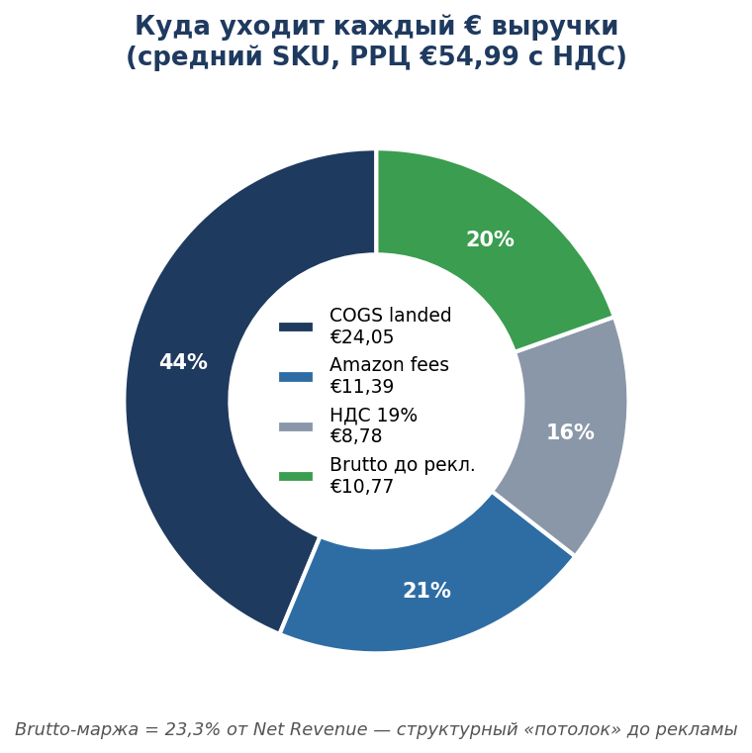
Рис. 1. Распределение выручки по статьям (средний SKU)
Статья (средний SKU) | €/ед. | % от Net Rev
РРЦ (с НДС 19%) | 54,99 | 119,0%
− НДС 19% | (8,78) | (19,0%)
Net Revenue | 46,21 | 100,0%
− COGS landed at FBA | (24,05) | (52,1%)
− Amazon fees (referral+FBA+storage+WEEE+returns) | (11,39) | (24,6%)
= BRUTTO Profit (до рекламы) | 10,77 | 23,3%
− Реклама @ TACoS 15% | (8,25) | (17,9%)
= Net Profit / шт @ TACoS 15% | 2,52 | 5,5%
= Net Profit / шт @ TACoS 20% | (0,23) | (0,5%)
Brutto-маржа 23,3% — структурный потолок. Маржа 15–20% net в этой категории недостижима: она требовала бы TACoS ≤6–7% (зрелый органический трафик через 2–3 года). Реальная цель — 4–5% net при TACoS 15%.
4. GMV — валовая выручка
GMV (Gross Merchandise Value) — суммарная выручка с НДС при плановом объёме 450 шт/мес.
SKU | РРЦ € | Шт./мес | GMV/мес € | Доля
MFR SK 25 white | 49,99 | 90 | 4 499 | 18,2%
MFR SK 25 pink | 49,99 | 90 | 4 499 | 18,2%
MFR SK 60 white | 59,99 | 90 | 5 399 | 21,8%
MFA-5L-B | 49,99 | 90 | 4 499 | 18,2%
MFA-6L-F | 64,99 | 90 | 5 849 | 23,6%
ИТОГО | — | 450 | 24 746 | 100%

€296 946 | €249 541 | €47 405 | 5 400 шт
Годовой GMV (с НДС) | Годовая Net Revenue | Годовой НДС к уплате | Годовой объём
5. P&L — отчёт о прибылях и убытках
P&L на стабильной экономике (Год 2, TACoS 15%): от GMV к чистой прибыли. Реклама — главная переменная: при целевом TACoS 15% проект прибылен, при стартовом 30% — убыточен.
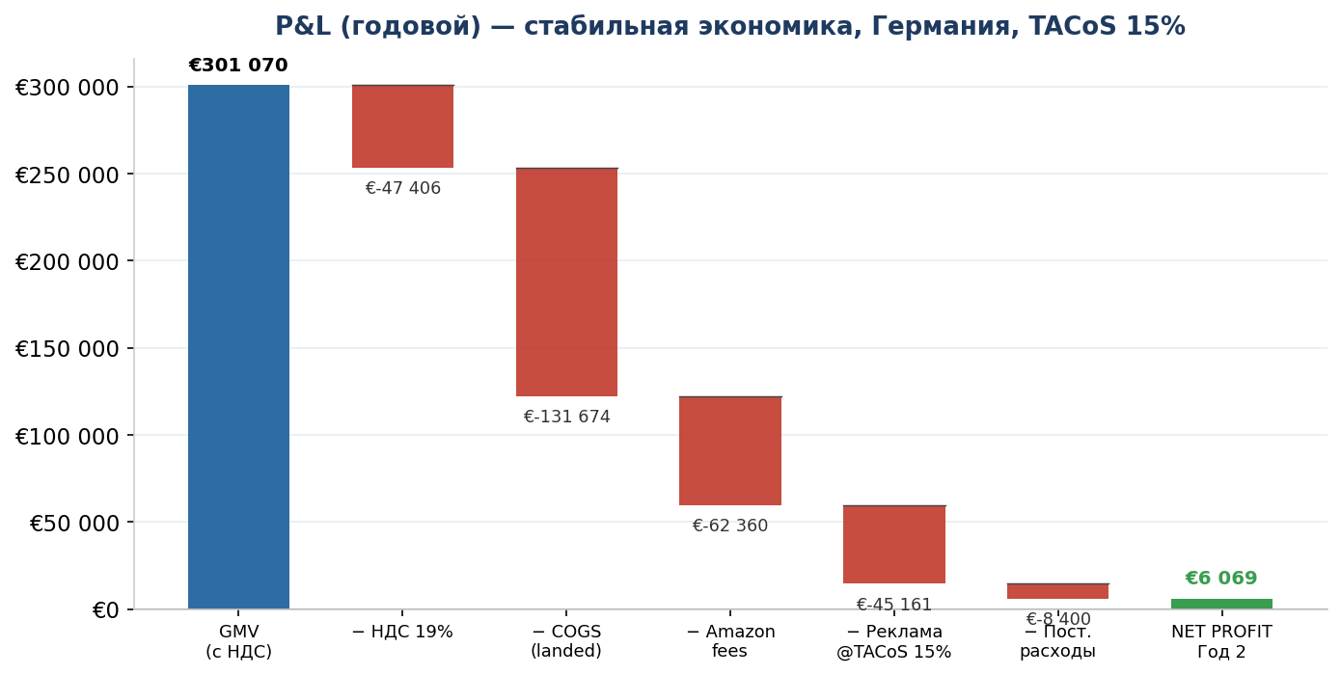
Рис. 2. P&L-водопад: от GMV к Net Profit (Год 2, базовый сценарий)
Помесячный денежный поток Года 1 (базовый сценарий)
Период | TACoS | Brutto €/мес | Реклама €/мес | Чистый поток €/мес
М 1–3 | 30% | 4 851 | (7 424) | (2 572)
М 4–6 | 25% | 4 851 | (6 186) | (1 335)
М 7–9 | 20% | 4 851 | (4 949) | (98)
М 10–12 | 17% | 4 851 | (4 207) | +644
ИТОГ Год 1 | ср. 23% | 58 227 | (68 298) | (10 071)
Год 2 | 15% | 58 227 | (44 542) | +13 685
Год 3 | 13% | 58 227 | (38 603) | +19 624
6. Чистая прибыль — три сценария
Прибыльность зависит от траектории снижения TACoS. Три сценария отражают разную скорость набора органического трафика.
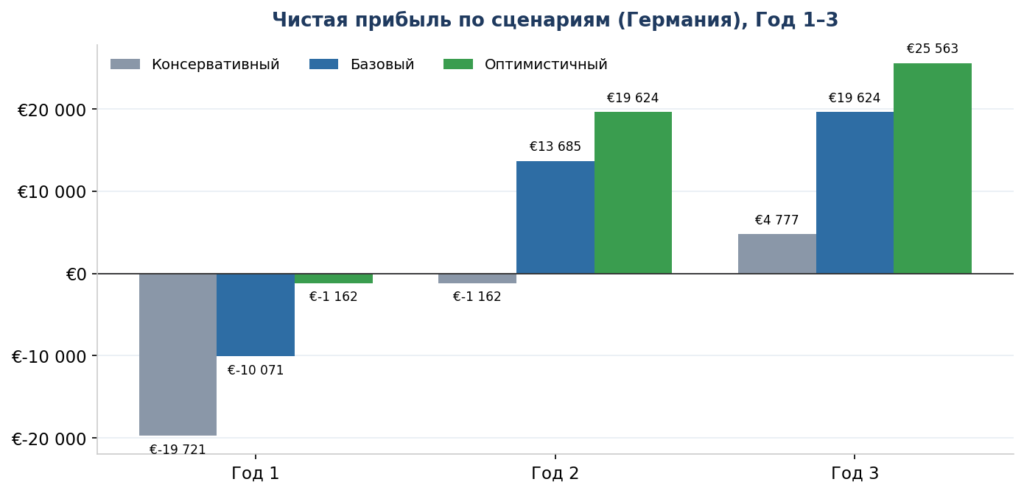
Рис. 3. Чистая прибыль по сценариям, Год 1–3
Показатель | Консерватив. | Базовый | Оптимистич.
Средний TACoS, Год 1 | 26% | 23% | 18%
TACoS Год 2+ | 20% | 15% | 13%
Net Profit Год 1 | (€19 721) | (€10 071) | (€1 162)
Net Profit Год 2 | (€1 162) | €13 685 | €19 624
Net Profit Год 3 | €4 777 | €19 624 | €25 563
Кумулятивно 3 года | (€16 107) | €23 238 | €44 024
Потребность в финанс. | €33 440 | €25 726 | €21 724
Полная окупаемость | M111 (~9 лет) | M31 (~2,6 г.) | M22 (~1,8 г.)
ROI 2-го года | −3,5% | 53,2% | 90,3%
7. Инвестиции и окупаемость
Потребность в финансировании базового сценария — €25 726: это не «потерянные» деньги, а оборотный капитал (53% — первый контейнер) и финансирование операционного убытка Года 1 (47%). С учётом 15% резерва рекомендуемый бюджет пилота — €29 585.
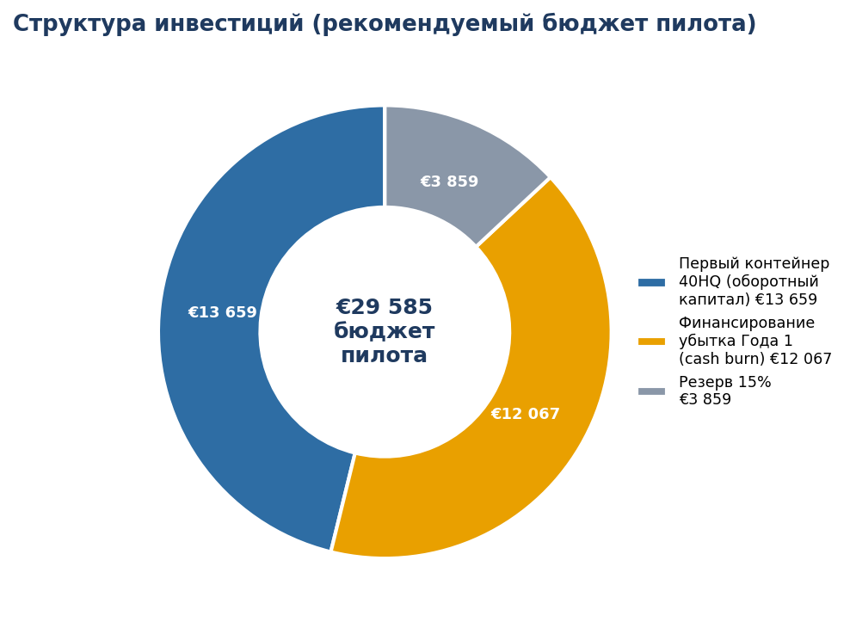
Рис. 4. Структура инвестиций (бюджет пилота)
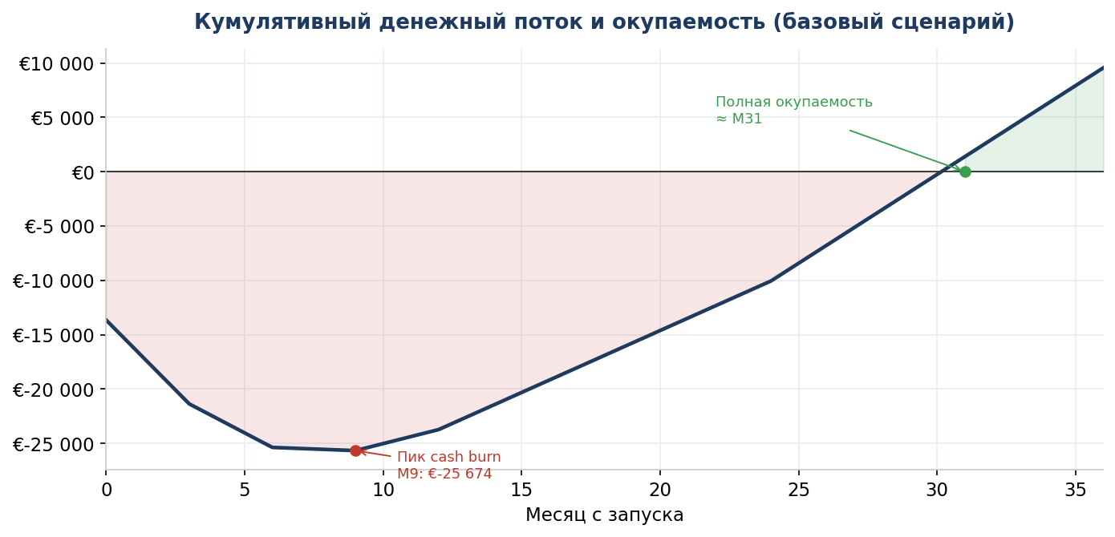
Рис. 5. Кумулятивный денежный поток: пик cash burn в M9, окупаемость в M31
Три метрики окупаемости
- Операционная (M10): впервые ежемесячный денежный поток выходит в плюс.
- Окупаемость контейнера (12 мес.): товарный капитал €13 659 ÷ €1 140/мес на экономике Года 2.
- Полная кумулятивная (M31, ~2,6 года): совокупный денежный поток с нуля выходит в плюс; далее — чистая прибыль.

€25 726 | 53,2% | 76,3% | M31
Потребность в финанс. | ROI Год 2 | ROI Год 3 | Полная окупаемость
8. Чувствительность и риски
TACoS — главный риск-фактор: каждый процентный пункт = ±€2 970 годовой прибыли. Break-even — TACoS 19,6%.
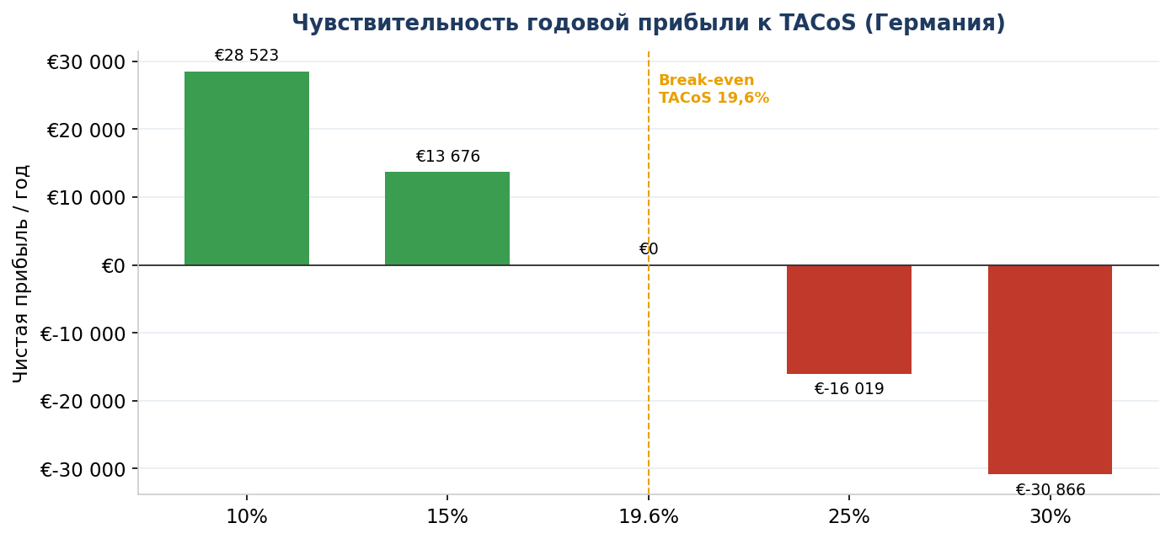
Рис. 6. Чувствительность годовой прибыли к TACoS
Фактор | Изменение | Эффект на прибыль/год | Действие
TACoS | ±1 п.п. | ±€2 970 | KPI №1, еженед. контроль
COGS (закупка) | −10% | +€8 208 | переговоры с Ningbo Iceberg
РРЦ | −€5 (ценовая война) | −€21 926 → убыток | удержание цены, дифференциация
Курс USD/EUR | ±5% | ±~30% | форвардное хеджирование $90k

Ключевые риски
- TACoS не опускается ниже 20% → постоянная убыточность. Митигация: stop-loss на M6.
- Ценовая война (Upstreman €49,99) → снижение РРЦ разрушает экономику. Митигация: дифференциация брендом/дизайном.
- Сезонность (пик апр–сент, спад окт–март). Митигация: старт в апреле–мае, планирование поставок на пик.
- Высокая конкуренция (AstroAI, YASHE, FOHERE). Митигация: A+ Content, Brand Story, работа с отзывами (Vine).
9. Масштабирование объёма (5 и 10 шт/день/SKU)
Анализ объёмов 3 / 5 / 10 шт/день на SKU показывает: объём улучшает абсолютную прибыль и ROI, но НЕ повышает % маржинальности — он определяется юнит-экономикой и TACoS. При TACoS 20% любой объём убыточен; масштабирование имеет смысл ТОЛЬКО после снижения TACoS до 15%.
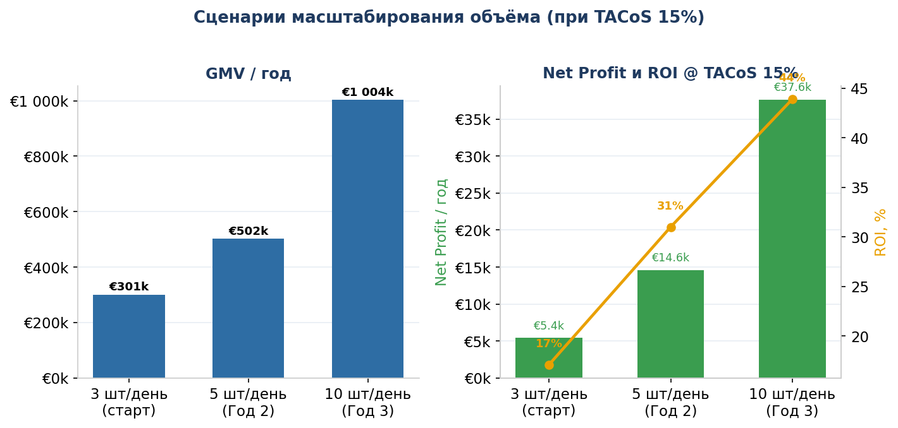
Рис. 7. Сценарии масштабирования при TACoS 15%
Показатель | 3 шт/день | 5 шт/день | 10 шт/день
Шт/год | 5 475 | 9 125 | 18 250
GMV / год | €301 тыс | €502 тыс | €1,0 млн
Net Profit @ TACoS 15% | +€5,4 тыс | +€14,6 тыс | +€37,6 тыс
Net Margin @ TACoS 15% | 2,1% | 3,5% | 4,5%
Net Profit @ TACoS 20% | (€9,6 тыс) | (€10,5 тыс) | (€12,6 тыс)
Стартовый капитал | €31,6 тыс | €47,1 тыс | €85,7 тыс
Окупаемость @ 15% | 5,8 лет | 3,2 года | 2,3 года
ROI Года 2+ @ 15% | 17% | 31% | 44%
Риск при срыве TACoS | Управляемый | Существенный | Критический
Примечание: блок масштабирования рассчитан по 365 дням/год (5 475 шт) с постоянными расходами €8 400/год и базовым TACoS 20%; основной бизнес-кейс — по 5 400 шт/год с поквартальной траекторией TACoS. Разница методик не меняет выводов.
10. Вывод и рекомендация для инвесторов
Обоснование по трём осям финансового анализа:
- Ось 1. Операционная экономика — ПОЛОЖИТЕЛЬНА. Brutto-маржа 23,3%, €4 852/мес вклада; все 5 SKU прибыльны на уровне единицы — нет «слабого звена».
- Ось 2. Инвестиции и возврат — ПРИЕМЛЕМЫЙ ROI. ROI 53% (Год 2) и 76% (Год 3) — выше депозита (2–3%), гособлигаций DE (2,5%) и среднего S&P 500 (7–10%). Это венчурная инвестиция в товарный бизнес с реальным риском неполного возврата.
- Ось 3. Затраты и точка безубыточности — УЗКОЕ ОКНО. break-even TACoS 19,6%, узкое окно прибыльности. Контроль TACoS — критичен.

ВЕРДИКТ: ЗАПУСК РЕКОМЕНДОВАН в формате 12-месячного пилота.
Параметр пилота | Значение
Бюджет | €29 585 (вкл. 15% резерв)
Длительность | 12 месяцев, только Германия
Точка решения | Месяц 6 (продолжение / сворачивание)
Stop-loss | кумулятивный убыток >€27 тыс к M6 → закрытие
Целевой KPI к M12 | TACoS ≤ 17%, прибыль ≥ €500/мес, рейтинг ≥ 4,0★
Масштабирование | Год 2 → 5 шт/день, Год 3 → 10 шт/день (при TACoS ≤15%)
Pan-EU | после 6 мес. при TACoS ≤20% в DE и положительном ROI

Реалистичные ожидания: это НЕ бизнес «с окупаемостью за 12 месяцев». Это инвестиция с горизонтом 2,5–3,5 года при условии дисциплины в управлении рекламной нагрузкой (TACoS). Маржинальность 15–20% net недостижима через объём — она про контроль TACoS.

Источник: финансовая модель GESS_MARKET_FBA_Calculator_v1.xlsx, бизнес-кейс DE FBA, сценарии 5/10 шт/день. Данные перепроверены по TARIC (Access2Markets EC), Amazon Rate Card 2026, ставкам НДС 2026. Все расчёты в EUR, USD/EUR=0,8574.

